MOGAT Abdichtungssystem Zubehör

MOGAT-Werke

Eigenschaften

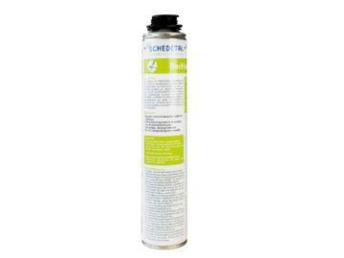

Eigenschaften

alterungsbeständig, feuchtigkeitsbeständig (einseitig hydrophobiert), kälteflexibel, reißfest, schnelltrocknend, temperaturbeständig, wasserfest

Farbgebung

pigmentiert (farbig)

Farbton

blau, grün, schwarz

Kurzzeichen Bitumenbahn

BA, DO, E1, G 200, KTP, PV 200, PYE, PYP, R 500, S 5

Produkt

Dachbahnen, Dachdichtungsbahnen (bituminös), Dichtungsbahnen, Wasserspeier

Werkstoff

Bitumen, Kunststoff-Primer, Oxidations-Bitumen, Polyethylen (PE), Polymerbitumen (PmB), Polyurethan (PUR)

Breite (mm)

50,00 - 25.000,00

Länge (mm)

50,00 - 25.000,00

Kaschierung

einseitig, unkaschiert, zweiseitig

Untergrundbefestigung, Verarbeitung

Kalt-Selbstklebebahnen (KSK-Bahnen), mechanische Befestigung, Auflast, Schweißbahnen

Werkstoff Trägereinlage

Glas-Verbundträger, Glasvlies, Polyestergewebe-Verbundträger, Polyestervlies, Rohfilzpappe